EU – peníze školám


Základní škola a Mateřská škola Petrov, okres Hodonín, příspěvková organizace,
696 65 Petrov 281
IČO: 71007423; tel.: 518 335 622; web: www.skolapetrov.cz
Registrační číslo projektu: CZ.1.07/1.4.007/21.0690
Název projektu: Zkvalitňování výuky na ZŠ Petrov
Tento projekt je spolufinancován Evropským sociálním fondem a státním rozpočtem České republiky.
____________________________________________________________________________

Výukový materiál

Název materiálu: Domácí mazlíčci – PŘ – PRACOVNÍ LIST

Šablona: V/2

Sada: 2

Pořadové číslo: 31

Autor: Mgr. Jarmila Flašarová

Ověření ve výuce: 3. třída, IV. ročník

Datum ověření: 24. 5. 2012

Prohlášení:
Prohlašuji, že při tvorbě výukového materiálu jsem respektoval(a) všeobecně užívané právní a morální zvyklosti, autorská a jiná práva třetích osob, zejména práva duševního vlastnictví (např. práva k obchodní firmě, autorská práva k software, k filmovým, hudebním a fotografickým dílům nebo práva k ochranným známkám) dle zákona 121/2000 Sb. (autorský zákon). Nesu veškerou právní odpovědnost za obsah a původ svého díla. Prohlašuji dále, že výše uvedený materiál jsem ověřil(a) ve výuce a provedl(a) o tom zápis do TK
Dávám souhlas, aby moje dílo bylo dáno k dispozici veřejnosti k účelům volného užití (§30 odst. 1 zákona 121/200 Sb.), tj. že k uvedeným účelům může být kýmkoliv zveřejňováno, používáno, upravováno a uchováváno.

Datum:24.5.2012 Podpis
- Napiš, které zvíře máte doma jen tak pro radost
………………………………………………………………………………………………….
- Napiš, které zvíře si přeješ mít doma
…………………………………………………………………………………………………..
- Napiš, jak se musíme o zvířata, která si pořídíme, starat
……………………………………………………………………………………………………….
- Zakroužkuj červeně, které zvíře máte doma. Ta zvířata, která bys doma chtěl mít, zakroužkuj modře



- Vybarvi obrázky zvířat a napiš jejich názvy
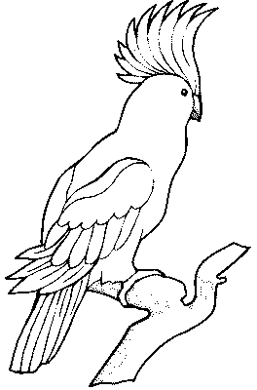 ……………………………………………………..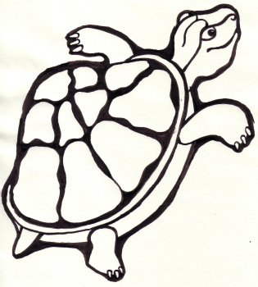………………………………………………....

 ………………………………………………….

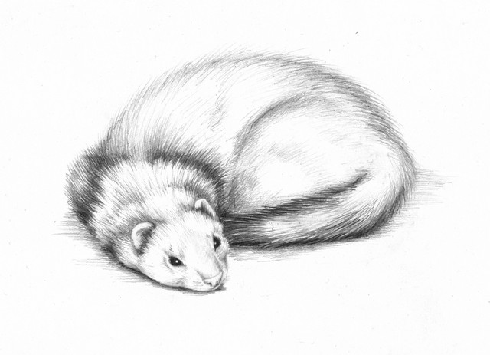
……………………………………………………….

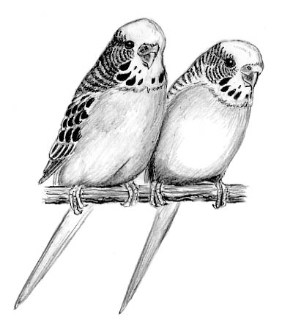……………………………………..

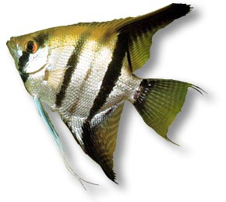……………………………………………………….

………………………………………………………..

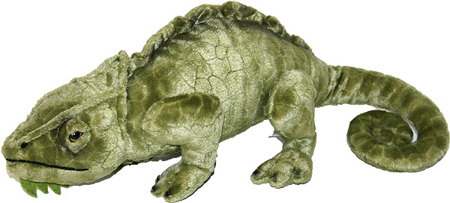

…………………………………………………………………………

………………………………………………………

Zdroje : http://www.google.cz/imgres?q=dom%C3%A1c%C3%AD+mazl%C3%AD%C4%8Dci&hl=cs&sa=X&biw=1366&bih=705&tbm=isch&prmd=imvnsb&tbnid=hkGem4oVIdKyHM:&imgrefurl=http://www.detska-razitka.cz/galerie/obtisky-tampominos&docid=Unk26ZMP_PAKbM&imgurl=http://www.detska-razitka.cz/data/USR_001_DETSKA_RAZITKA/85101_DESSINS.jpg&w=700&h=487&ei=X2TUT47QOsfQ4QTruOjDAw&zoom=1&iact=hc&vpx=836&vpy=143&dur=1304&hovh=187&hovw=269&tx=204&ty=91&sig=118110343660174326162&page=2&tbnh=157&tbnw=226&start=15&ndsp=20&ved=1t:429,r:8,s:15,i:146http://www.google.cz/imgres?q=papou%C5%A1ek+obr%C3%A1zek&hl=cs&sa=X&biw=1366&bih=705&tbm=isch&prmd=imvns&tbnid=Df57ubu7ssx-MM:&imgrefurl=http://berusci.net/obrazky/papousek-3&docid=xxdN7cTx3iSRLM&imgurl=http://berusci.net/files/images/1parrot31.gif&w=264&h=400&ei=x2bUT97QC6Sn4gTgheXJAw&zoom=1&iact=hc&vpx=964&vpy=4&dur=3071&hovh=276&hovw=182&tx=108&ty=150&sig=118110343660174326162&page=3&tbnh=153&tbnw=101&start=46&ndsp=24&ved=1t:429,r:10,s:46,i:250
http://www.google.cz/imgres?q=%C5%BEelva+obr%C3%A1zek&hl=cs&sa=X&biw=1366&bih=705&tbm=isch&prmd=imvns&tbnid=dVpJtiEuDGoQqM:&imgrefurl=http://www.fengshui.cz/fengshui/index.php%3Fs%3Dclanky%26cl%3D5zvirat&docid=Z89zpIhNlf8I2M&imgurl=http://www.fengshui.cz/fengshui/images/cl_5zvirat_Zelva.JPG&w=315&h=350&ei=wmfUT8vdDKbj4QS-y9WUAw&zoom=1&iact=hc&vpx=365&vpy=204&dur=4835&hovh=237&hovw=213&tx=107&ty=121&sig=118110343660174326162&page=2&tbnh=165&tbnw=149&start=15&ndsp=21&ved=1t:429,r:6,s:15,i:140

http://www.google.cz/imgres?q=mor%C4%8De+obr%C3%A1zek&start=35&num=10&hl=cs&biw=1366&bih=705&tbm=isch&tbnid=DvReoNBUV-jW6M:&imgrefurl=http://www.vseomorceti.estranky.cz/clanky/pece-o-morcatko/pece-o-morce.html&docid=Y97ZVmZwX82CNM&imgurl=http://www.infomorce.estranky.cz/archiv/iobrazek/12&w=300&h=188&ei=vWnUT7GxKc_S4QS5muSCAw&zoom=1&iact=hc&vpx=432&vpy=374&dur=8425&hovh=150&hovw=240&tx=162&ty=80&sig=118110343660174326162&page=3&tbnh=130&tbnw=208&ndsp=20&ved=1t:429,r:11,s:35,i:105
http://www.google.cz/imgres?q=fretka+obr%C3%A1zek&hl=cs&sa=X&biw=1366&bih=705&tbm=isch&prmd=imvns&tbnid=HOhlnemmywFa0M:&imgrefurl=http://www.galerieudraka.cz/Galerie/Zvirectvo/album/Fretky/slides/Diplom%25204.html&docid=AUnjilxdG5GkDM&imgurl=http://www.galerieudraka.cz/Galerie/Zvirectvo/album/Fretky/slides/Diplom%2525204.jpg&w=640&h=463&ei=cW7UT_CUKceA4gTylJmuAw&zoom=1&iact=hc&vpx=880&vpy=67&dur=2092&hovh=191&hovw=264&tx=138&ty=158&sig=118110343660174326162&page=4&tbnh=160&tbnw=249&start=60&ndsp=20&ved=1t:429,r:18,s:60,i:323

http://www.google.cz/imgres?imgurl=http://andulky.romansklenar.cz/texty.img/budgies.jpg&imgrefurl=http://andulky.romansklenar.cz/&h=455&w=385&sz=46&tbnid=vOEf1MTTbGgKjM:&tbnh=90&tbnw=76&prev=/search%3Fq%3Dandulky%2Bobr%25C3%25A1zek%26tbm%3Disch%26tbo%3Du&zoom=1&q=andulky+obr%C3%A1zek&usg=__QF3nAHi95Ml0NyhvgxtPE7fWkL4=&docid=YtPonDr3i-86VM&hl=cs&sa=X&ei=cnDUT_SsLqOE4gTr7cXMAw&ved=0CGEQ9QEwAg&dur=661
http://www.google.cz/imgres?q=skal%C3%A1r+obr%C3%A1zky&hl=cs&sa=X&biw=1366&bih=705&tbm=isch&prmd=imvns&tbnid=1-_d9WJNkc74mM:&imgrefurl=http://bettasplendes.blog.cz/rubrika/skalary&docid=TLzKcf5yEwdquM&imgurl=http://nd01.jxs.cz/049/266/e093521b68_45736521_o2.jpg&w=290&h=260&ei=5nLUT4fcJcXP4QS9-dyUAw&zoom=1&iact=hc&vpx=882&vpy=155&dur=376&hovh=208&hovw=232&tx=124&ty=100&sig=118110343660174326162&page=1&tbnh=160&tbnw=178&start=0&ndsp=16&ved=1t:429,r:3,s:0,i:80http://www.google.cz/imgres?q=legu%C3%A1n+obr%C3%A1zky&start=118&num=10&hl=cs&biw=1366&bih=705&tbm=isch&tbnid=hvcqvHH7gG5c3M:&imgrefurl=http://www.hracky-stolnihry.cz/plysovy-leguan--akce-p-4285.html&docid=4WVwnTp2xlts1M&imgurl=http://www.hracky-stolnihry.cz/images/694842.jpg&w=600&h=271&ei=1XXUT_jWIvTR4QSLsLmVAw&zoom=1&iact=hc&vpx=991&vpy=226&dur=4953&hovh=151&hovw=334&tx=214&ty=81&sig=118110343660174326162&page=7&tbnh=95&tbnw=210&ndsp=20&ved=1t:429,r:4,s:118,i:91

http://www.google.cz/imgres?q=ko%C4%8Dka+obr%C3%A1zky&start=283&num=10&hl=cs&biw=1366&bih=705&tbm=isch&tbnid=tH3T027fcjJ6QM:&imgrefurl=http://mortik.jex.cz/menu/sablony-pro-barvy-na-sklo/kocky&docid=g7ueybt34_tE_M&imgurl=http://media1.jex.cz/images/media1:49d3a74044238.png/ko%2525C4%25258Dka.gif.png&w=290&h=400&ei=m3fUT4ChJoOp4gSRkMi7Aw&zoom=1&iact=rc&dur=631&sig=118110343660174326162&page=14&tbnh=157&tbnw=114&ndsp=24&ved=1t:429,r:10,s:283,i:36&tx=38&ty=62

